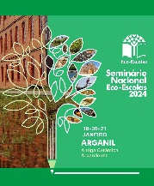
Seminário Nacional Eco-Escolas 2024 | Eco-Escolas: educação ambiental para a sustentabilidade
Diagnóstico | Objetivo(s) | Meta(s) | Atividade | Recursos | Intervenientes | Calend | Avaliação: Indicadores | Avaliação: Instrumentos | Competências e ODS

TEMA: ________________________________________

